Thêm phòng học

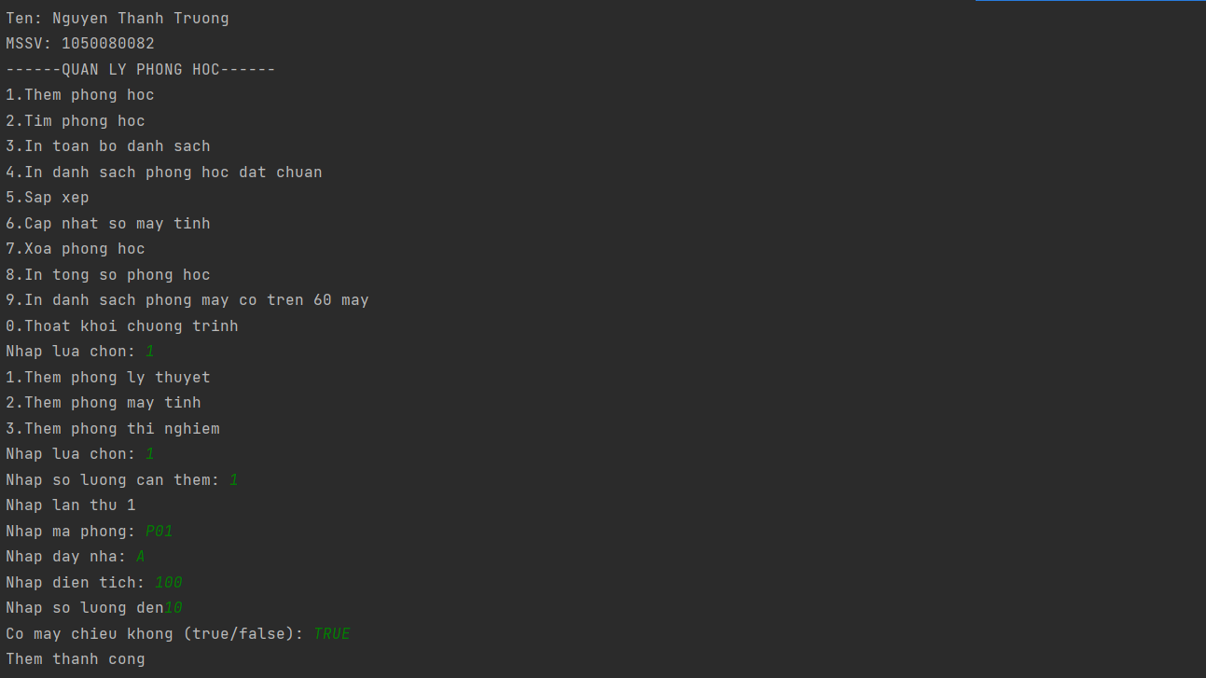

NHẬP MÃ PHÒNG TỒN TẠI

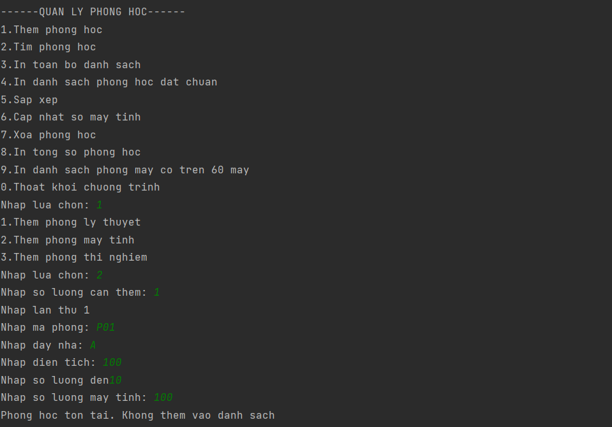

TÌM PHÒNG HỌC

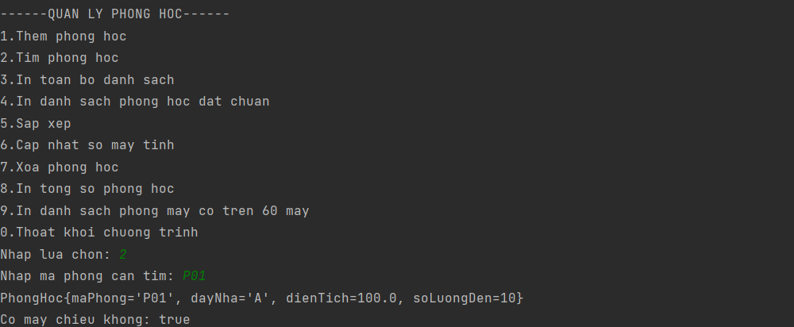

IN TOÀN BỘ DANH SÁCH

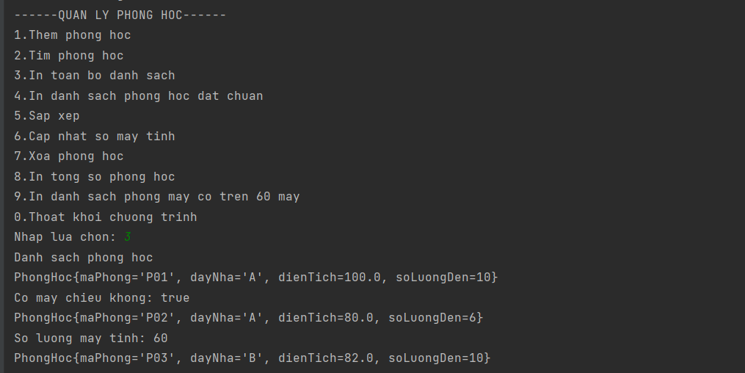

IN PHONG HOC DAT CHUAN

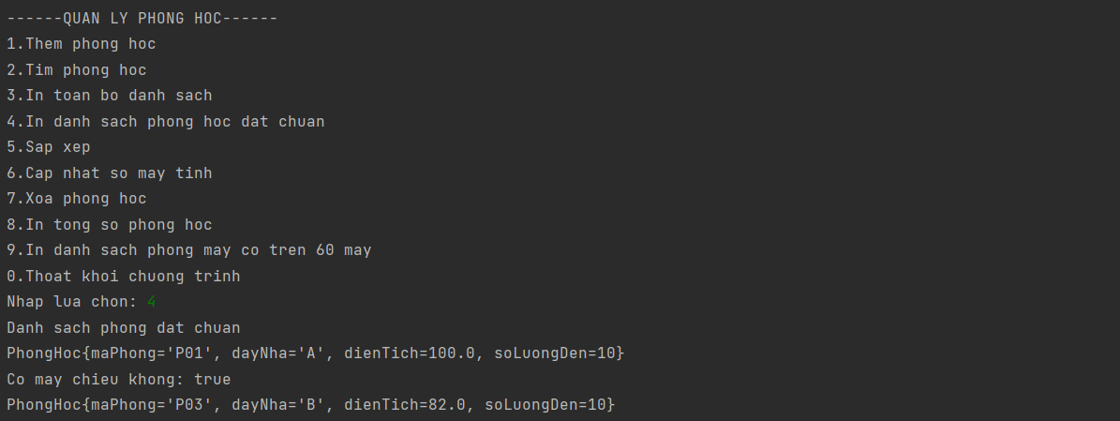

SẮP XẾP THEO DÃY NHÀ

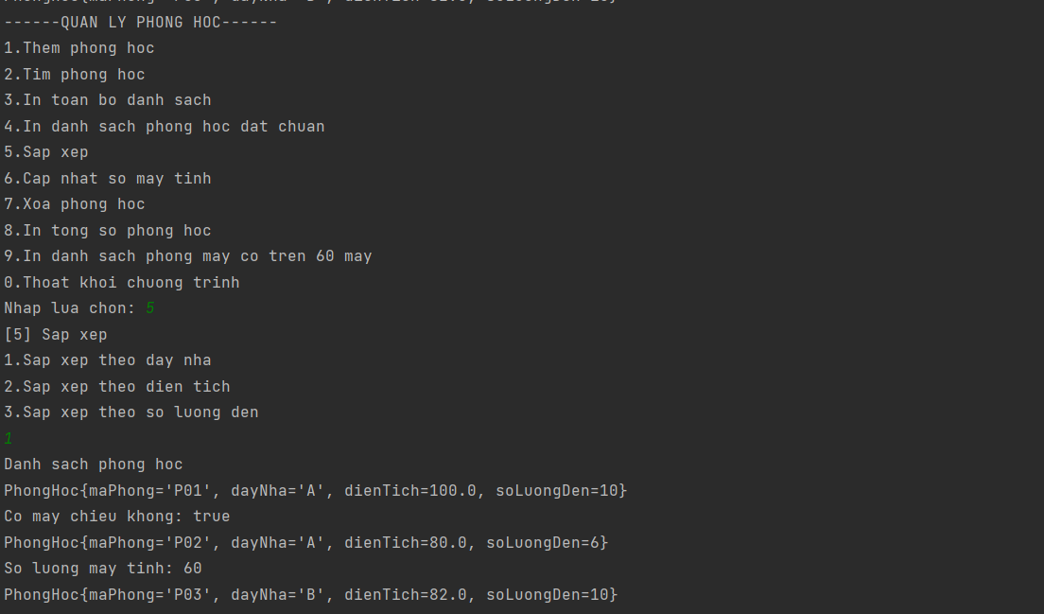

SẮP XẾP THEO DIỆN TÍCH

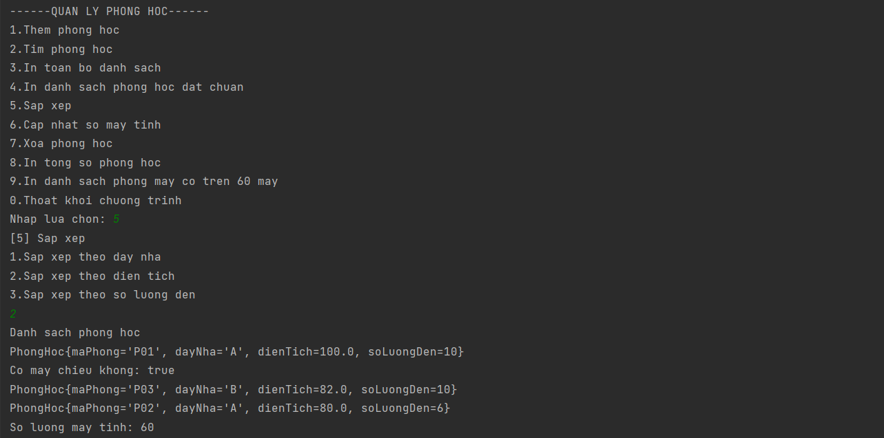

SẮP XẾP THEO SỐ LƯỢNG ĐÈN

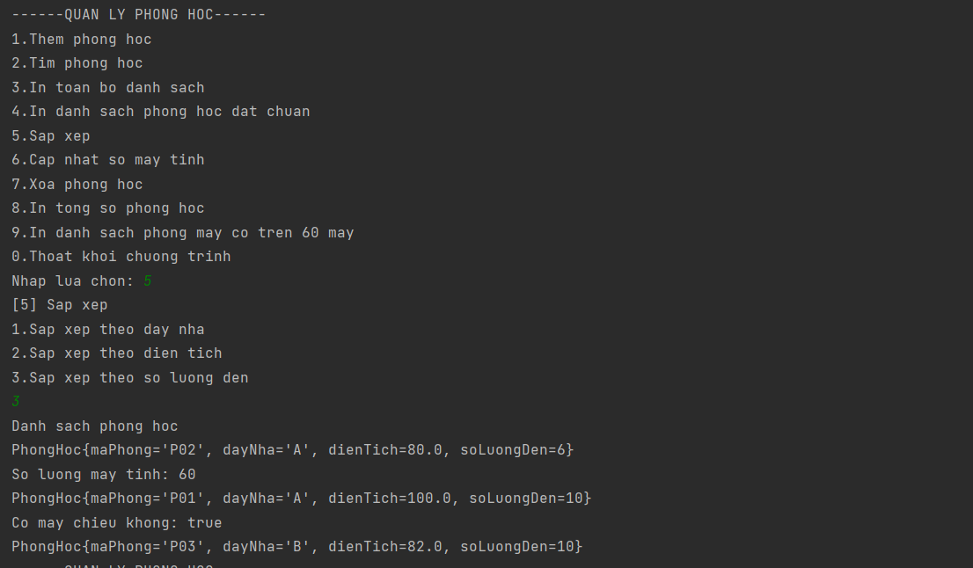

CẬP NHẬT SỐ MÁY TÍNH

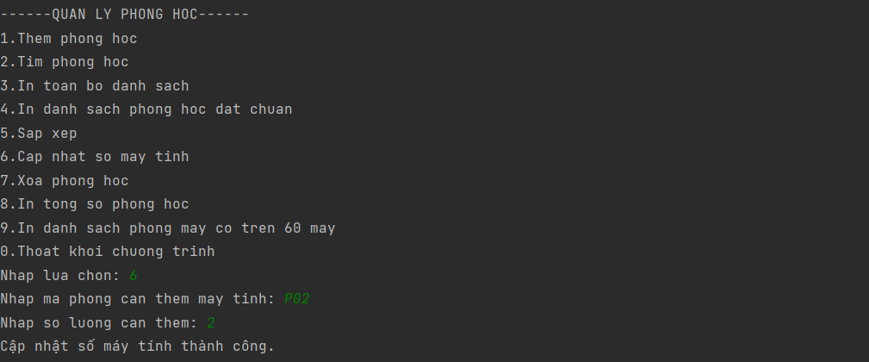

XÓA PHÒNG

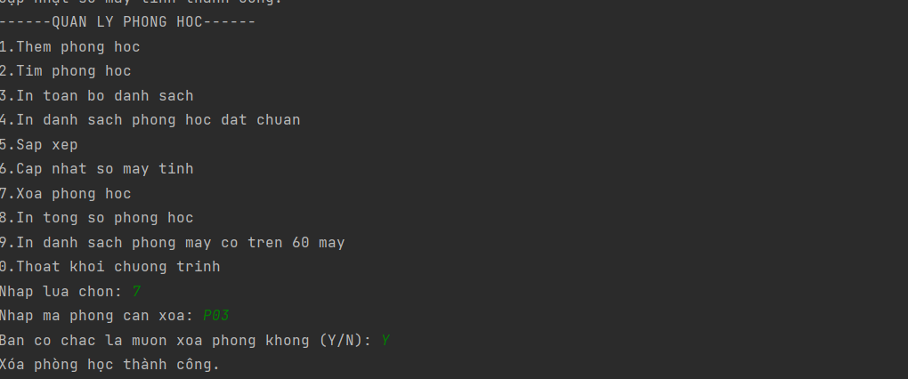

IN TỔNG SỐ PHÒNG

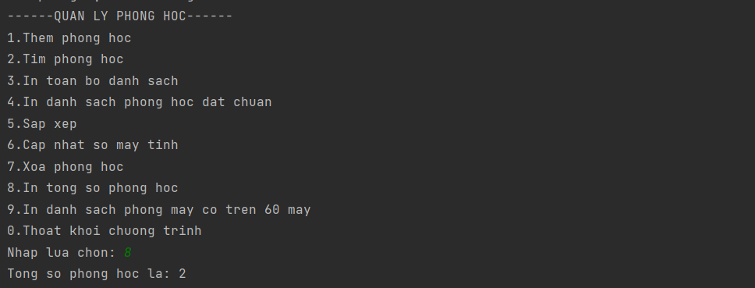

IN DANH SÁCH CÓ 60 MÁY TÍNH

